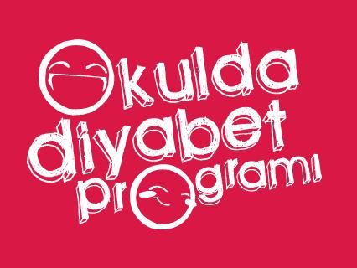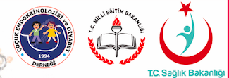
Çocuk Endokrinoloji ve Diyabet Derneği, Milli Eğitim Bakanlığı ve Sağlık Bakanlığı işbirliği ile yürütülen
Okulda Diyabet Programı kapsamında
Diyabetli çocuklara okul yaşamında destek vererek fark yaratan öğretmenlere “Teşekkür Belgesi” verilmesi projesi

Bu projenin amacı, öğretmenlerin ve okul yönetimlerinin Okulda Diyabet Programına olan ilgilerinin canlandırılması ve güçlendirilmesini sağlamaktır. Bu proje, Okulda Diyabet Programı için daha önce Çocuk Endokrinolojisi ve Diyabet Derneği, Milli Eğitim Bakanlığı ve Sağlık Bakanlığı arasında imzalanan protokole dayanarak yapılacaktır. Milli Eğitim Bakanlığı bu çalışmayı bir yazı ile bütün okullara duyuracak, ayrıca çocuk endokrin merkezleri ve diğer ilgililer de diyabetli çocuklara ve ailelere bilgi verecektir.
Projenin ayrıntıları aşağıda belirtilmiştir.

- Teşekkür Belgesi: Çalışma kapsamından diyabetli çocuklara sürekli ve etkili bir şekilde destek olan öğretmenlere ve okullara “Teşekkür Belgesi” verilmesi planlanmıştır. Bu belge ile birlikte ayrıca ilgili öğretmen veya okula üzerinde Okulda Diyabet Programı logosu bulunan bir kupa hediye edilecektir. Bu belge, isimleri belirlenen öğretmen veya okullara verilmek üzere çerçeveli olarak hazırlanacak ve ilgili çocuk endokrin ünitesine kupa ile birlikte gönderilecektir.
- “Teşekkür Belgesi” verilecek Öğretmen ve okulların belirlenmesi
“Teşekkür Belgesi” verilecek öğretmenlerin ve/veya okulların belirlenmesi iki şekilde yapılacaktır.
  - Diyabetli çocuğun izlendiği merkez, aile ve çocuktan aldığı bilgiler ve kendi gözlemleri çerçevesinde teşekkür belgesi verilecek öğretmenleri doğrudan belirleyebilecek ve bu öneriyi bilgi@cocukendokrindiyabet.org adresine bildirecektir.
  - Diyabetli çocuğun ailesi, öğretmenin kendisi veya okul yönetimi de www.okuldadiyabet.org sitesi üzerinden ilgili formu doldurarak başvuruda bulunabilecektir. Bu şekildeki başvurular değerlendirirken, formdaki bilgilerin yanı sıra çocuğun izlendiği merkezin görüşü alınacaktır.

- Teşekkür Belgesi hazırlanması ve verilmesi: Teşekkür Belgesi, belge verilecek öğretmenin ismi ve belirlendikten ve belgede adı geçen kurumların yetkililerinin isimleri eklendikten standart bir şekilde çerçevelenerek ilgili çocuk endokrin merkezine gönderilecektir. Yerel imzalar çocuk endokrin merkezi tarafından tamamlanacaktır. Teşekkür Belgesi, ilgili öğretmene mümkünse öğrencilerin ve diğer öğretmenlerin katılacağı bir törenle verilecek ve bu törende “ Çocuklarda Diyabet ve Okulda Diyabet Bakımı” konusunda 15 dakikalık bir sunum yapılacaktır. Bu tören basına da haber verilerek konu ile ilgili duyarlılık yaratılmasına çalışılacaktır.
- Diğer konular: Belge verilen öğretmenler ayrı bir yazı ile Milli Eğitim Bakanlığı’na ve ilgili il milli eğitim müdürlüğüne bildirilecek ayrıca www.okuldadiyabet.org sitesinde ayrı bir pencerede duyurulacaktır.

